第3章 SQL 作业
一、选择题
(1) SQL语言是( )的语言，易学习。
A．过程化 B．非过程化 C．格式化 D．导航式
(2) SQL语言具有( )的功能。
A．关系规范化、数据操纵、数据控制
B．数据定义、数据操纵、数据控制
C．数据定义、关系规范化、数据控制
D．数据定义、关系规范化、数据操纵
(3) SQL语言的数据操作语句包括SELECT、INSERT、UPDATE和DELETE等。其中最重要的，也是使用最频繁的语句是( )。
A．SELECT B．INSERT C．UPDATE D．DELETE
(4) 在下列SQL语句中，修改表结构的语句是( )。
A．ALTER B．CREATE C．UPDATE D．INSERT
(5) 设有关系R(A，B，C)和S(C，D)，与关系代数表达式π_{A，B，D}(σ_{R.C=S.C}(R×S))等价的SQL语句是( )。
A．SELECT * FROM R，S WHERE R.C=S.C
B．SELECT A，B，D FROM R，S WHERE R.C=S.C
C．SELECT A，B，D FROM R，S WHERE R=S
D．SELECT A，B FROM R WHERE(SELECT D FROM S WHERE R.C=S.C．
(6) SQL语言集数据查询、数据操作、数据定义和数据控制功能于一体，语句CREATE、DROP、ALTER实现哪类功能？( )
A．数据查询 B．数据操作 C．数据定义 D．数据控制
(7) 设关系R(A，B，C)，与SQL语句“SELECT DISTINCT A FROM R WHERE B=17”等价的关系代数表达式是( )。
A．π_{A}(σ_{B=17}(R)) B．σ_{B=17}(π_{A}(R))
C．σ_{B=17}(π_{A，C}(R)) D．π_{A，C}(σ_{B=17}(R))
下面第(8)～(12)题，基于“学生-选课-课程”数据库中的3个关系：
S(S#，SNAME，SEX，DEPARTMENT)，主码是S#
C(C#，CNAME，TEACHER)，主码是C#
SC(S#，C#，GRADE)，主码是(S#，C#)
(8) 在下列关于保持数据库完整性的叙述中，哪一个是不正确的？( )
A．向关系SC插入元组时，S#和C#都不能是空值(NULL)
B．可以任意删除关系SC中的元组
C．向任何一个关系插入元组时，必须保证该关系主码值的唯一性
D．可以任意删除关系C中的元组
(9) 查找每个学生的学号、姓名、选修的课程名和成绩，将使用关系( )
A．只有S，SC B．只有SC，C C．只有S，C D．S，SC，C
(10) 若要查找姓名中第一个字为“王”的学生的学号和姓名，则下面列出的SQL语句中，哪个(些)是正确的？( )
Ⅰ.SELECT S#，SNAME FROM S WHERES NAME='王%'
Ⅱ.SELECT S#，SNAME FROM S WHERE SNAME LIKE '王%'
Ⅲ.SELECT S#，SNAME FROM S WHERESNAME LIKE '王_'
A．Ⅰ B．Ⅱ C．Ⅲ D．全部
(11) 若要“查询选修了3门以上课程的学生的学号”，则正确的SQL语句是( )。
A．SELECT S# FROM SC GROUP BY S# WHERE COUNT(*)> 3
B．SELECT S# FROM SC GROUP BY S# HAVING COUNT(*)> 3
C．SELECT S# FROM SC ORDER BY S# WHERE COUNT(*)> 3
D．SELECT S# FROM SC ORDER BY S# HAVING COUNT(*)> 3
(12) 若要查找“由张劲老师执教的数据库课程的平均成绩、最高成绩和最低成绩”，则将使用关系( )。
A．S和SC B．SC和C C．S和C D．S、SC和C
下面第(13)～(16)题基于这样的3个表，即学生表S、课程表C和学生选课表SC，它们的关系模式如下：
S(S#，SN，SEX，AGE，DEPT)(学号，姓名，性别，年龄，系别)
C(C#，CN)(课程号，课程名称)
SC(S#，C#，GRADE)(学号，课程号，成绩)
(13) 检索所有比“王华”年龄大的学生姓名、年龄和性别。下面正确的SELECT语句是( )。
A．SELECT SN，AGE，SEX FROM S WHERE AGE>(SELECT AGE FROM S WHERE SN='王华')
B．SELECT SN,AGE,SEX FROM S WHERE SN='王华'
C．SELECT SN,AGE,SEX FROM S WHERE AGE>(SELECT AGE WHERE SN='王华')
D．SELECT SN,AGE,SEX FROM S WHERE SGE>王华.AGE
(14) 检索选修课程“C2”的学生中成绩最高的学生的学号。正确的SELECT语句是( )。
A．SELECT S# FROM SC WHERE C#='C2' AND GRADE>=
(SELECT GRADE FROM SC')
B．SELECT S# FROM SC WHERE C#='C2' AND GRADE IN
(SELECT GRADE FROM SC WHERE C#='C2')
C．SELECT S# FROM SC WHERE C#='C2' AND GRADE NOT IN
(SELECT GRADE GORM SC WHERE C#='C2')
D．SELECT S# FROM SC WHERE C#='C2' AND GRADE>=
(SELECT GRADE FROM SC WHERE C#='C2')
(15) 检索学生姓名及其所选修课程的课程号和成绩。正确的SELECT语句是( )。
A．SELECT S.SN,SC.C#,SC.GRADE FROM S WHERE S.S#=SC.S#
B．SELECT S.SN, SC.C#,SC.GRADE FROM SC WHERE S.S#=SC.GRADE
C．SELECT S.SN,SC.C#,SC.GRADE FROM S, SC WHERE S.S#=SC.S#
D．SELECT S.SN,SC.C#,SC.GRADE FROM S,SC
(16) 检索4门以上课程的学生总成绩(不统计不及格的课程)，并要求按总成绩的降序排列出来。正确的SELECT语句是( )。
A．SELECT S#,SUM(GRAGE) FROM SC WHERE GRADE>=60 GROUP BY S#
ORDER BY S# HAVING COUNT(*)>=4
B．SELECT S#,SUM(GRADE) FROM SC WHERE GRADE>=60 GROUP BY S# HAVING COUNT(*)>=4 ORDER BY 2 DESC
C．SELECT S#,SUM(GRADE) FROM SC WHERE GRADE>=60 HAVING COUNT(*)<=4 GROUP BY S# ORDER BY 2 DESC
D．SELECT S#,SUM(GRADE) FROM SC WHERE GRADE>=60 HAVING COUNT(*)>=4 GROUP BY S# ORDER BY 2
(17) 如下面的数据库的表所示，若职工表的主关键字是职工号，部门表的主关键字是部门号，SQL操作( )不能执行。
A．从职工表中删除行('025'，'王芳'，'03'，720)
B．将行('005'，'乔兴'， '04'，720)插入到职工表中
C．将职工号为'001'的工资改为700
D．将职工号为'038'的部门号改为'03'
职工号 | 职工名 | 部门号 | 工资 |  | 部门号 | 部门名 | 主任
001 | 李红 | 01 | 580 |  | 01 | 人事处 | 高平
005 | 刘军 | 01 | 670 |  | 02 | 财务处 | 蒋华
025 | 王芳 | 03 | 720 |  | 03 | 教务处 | 许红
038 | 张强 | 02 | 650 |  | 04 | 学生处 | 杜琼
(18) 若用如下的SQL语句创建一个STUDENT表：

CREATE TABLE STUDENT
(NO CHAR(4) NOT NULL,
NAME CHAR(8) NOT NULL,
SEX CHAR(2)，AGE INT(2))

可以插入到STUDENT表中的是( )。
A．('1031', '曾华',男,23) B．('1031', '曾华',NULL,NULL)
B．(NULL, '曾华', '男', '23') D．('1031',NULL, '男'，23)
(19) 有关系S(S#，SNAME，SAGE)，C(C#，CNAME)，SC(S#，C#，GRADE)。要查询选修“ACCESS”课的年龄不小于20的全体学生姓名的SQL语句是“SELECT SNAME FROM S，C，SC WHERE子句”。这里的WHERE子句的内容是( )。
A．S.S#=SC.S# AND C.C#=SC.C# AND SAGE>=20 AND CNAME='ACCESS'
B．S.S#=SC.S# AND C.C#=SC.C# AND SAGE IN >=20 AND CNAME IN 'ACCESS'
C．SAGE>=20 AND CNAME='ACCESS'
D．SAGE>=20 AND CNAME='ACCESS'
(20) 若要在基本表S中增加一列CN(课程名)，可用( )。
A．ADD TABLE S(CN CHAR(8))
B．ADD TABLE S ALTER(CN CHAR(8))
C．ALTER TABLE S ADD(CN CHAR(8))
D．ALTER TABLE S(ADD CN CHAR(8))
(21) 学生关系模式S(S#，SNAME，AGE，SEX)，S的属性分别表示学生的学号、姓名、年龄、性别。要在表S中删除一个属性“年龄”，可选用的SQL语句是( )。
A．DELETE AGE FROM S
B．ALTER TABLE S DROP COLUMN AGE
C．UPDATE S AGE
D．ALTER TABLE S 'AGE'
(22) 设关系数据库中有一个表S的关系模式为S(SN，CN，GRADE)，其中SN为学生名，CN为课程名，二者为字符型；GRADE为成绩，数值型，取值范围0～100。若要更正“王二”的化学成绩为85分，则可用( )。
A．UPDATE S SET GRADE=85 WHERE SN='王二' AND CN='化学'
B．UPDATE S SET GRADE='85' WHERE SN='王二' AND CN='化学'
C．UPDATE GRADE=85 WHERE SN='王二' AND CN='化学'
D．UPDATE GRADE='85' WHERE SN='王二' AND CN='化学'
(23) 在SQL语言中，子查询是( )。
A．返回单表中数据子集的查询语句
B．选取多表中字段子集的查询语句
C．选取单表中字段子集的查询语句
D．嵌入到另一个查询语句之中的查询语句
(24) 在SQL语言中，条件“年龄 BETWEEN 20 AND 30”表示年龄在20～30之间，且( )。
A．包括20岁和30岁 B．不包括20岁和30岁
C．包括20岁但不包括30岁 D．包括30岁但不包括20岁
(25) 下列聚合函数不忽略空值(NULL)的是( )。
A．SUM(列名) B．MAX(列名) C．COUNT(*) D．AVG(列名)
(26) 在SQL中，下列涉及空值的操作，不正确的是( )。
A．AGE IS NULL B．AGE IS NOT NULL
C．AGE=NULL D．NOT(AGE IS NULL)
(27) 已知学生选课信息表：sc(sno,cno,grade)。查询“至少选修了一门课程，但没有学习成绩的学生学号和课程号”的SQL语句是( )。
A．SELECT sno,cno FROM sc WHERE grade=NULL
B．SELECT sno,cno FROM sc WHERE grade IS ''
C．SELECT sno,cno FROM sc WHERE grade IS NULL
D．SELECT sno,cno FROM sc WHERE grade=''
(28) 有如下的SQL语句：
Ⅰ.SELECT sname FROM s, sc WHERE grade<60
Ⅱ.SELECT sname FROM s WHERE sno IN(SELECT sno FROM sc WHERE grade<60)
Ⅲ.SELECT sname FROM s, sc WHERE s.sno=sc.sno AND grade<60
若要查找分数(grade)不及格的学生姓名(sname)，则以上正确的有哪些？( )
A．Ⅰ和Ⅱ B．Ⅰ和Ⅲ C．Ⅱ和Ⅲ D．Ⅰ、Ⅱ和Ⅲ
(29) 设有一个关系：DEPT(DNO，DNAME)，如果要找出倒数第三个字母为W，并且至少包含4个字母的DNAME，则查询条件子句应写成 WHERE DNAME LIKE_______。

A.’_ _W _%’ B. ‘_ W _ %’ C. ‘_ W _ _’ D. ‘ _ %W _ _’

二、填空题
(1) 关系R(A，B，C)和S(A，D，E，F)，有R.A=S.A。若将关系代数表达式π_{R.A,R.B,S.D,S.F}(R∞S)，用SQL语言的查询语句表示，则为：SELECT R.A,R.B,S.D,S.F FROM R，S WHERE________。
(2) SELECT语句中，________子句用于选择满足给定条件的元组，使用________子句可按指定列的值分组，同时使用________可提取满足条件的组。若希望将查询结果排序，则应在SELECT语句中使用________子句，其中，______选项表示升序，________选项表示降序。若希望查询的结果不出现重复元组，则应在SELECT子句中使用________保留字。WHERE子句的条件表达式中，字符串匹配的操作符是________，与0个或多个字符匹配的通配符是________，与单个字符匹配的通配符是________。
(3) 如果外连接符出现在连接条件的右边称为________，出现在连接条件的左边称为________。
(4) 子查询的条件不依赖于父查询，这类查询称为________，否则称为________。
(5) 有学生信息表student，求年龄在20～22岁之间(含20岁和22岁)的学生姓名和年龄的SQL语句是：SELECT sname,age FROM student WHERE age________。
(6) 在“学生选课”数据库中的两个关系如下：

S(SNO,SNAME,SEX,AGE),SC(SNO,CNO,GRADE)

则与SQL 命令“SELECT SNAME FROM S WHERE SNO IN(SELECT SNO FROM SC WHERE GRADE<60 )”等价的关系代数表达式是________。
(7) 在“学生-选课-课程”数据库中的3个关系如下。
S(S#，SNAME，SEX，AGE)，SC(S#，C#，GRADE)，C(C#，CNAME，TEACHER)。现要查找选修“数据库技术”这门课程的学生的学生姓名和成绩，可使用如下的SQL语句：
SELECT SNAME,GRADE FROM S,SC,C WHERE CNAME='数据库技术'AND S.S#=SC.S# AND________。
(8) 设有关系SC(sno, cname, grade)，各属性的含义分别为学号、课程名、成绩。若要将所有学生的“数据库系统”课程的成绩增加5分，能正确完成该操作的SQL语句是________grade = grade+5 WHERE cname= "数据库系统"。
(9) 在SQL语言中，若要删除一个表，应使用的语句是________TABLE。
三、综合练习题
1) 现有如下关系：
学生(学号，姓名，性别，专业，出生日期)
教师(教师编号，姓名，所在部门，职称)
授课(教师编号，学号，课程编号，课程名称，教材，学分，成绩)
用SQL语言完成下列功能。
(1) 删除学生表中学号为“20013016”的记录。
(2) 将编号为“003”的教师所在的部门改为“电信系”。
(3) 创建“英语”专业成绩有过不及格的学生的视图。
(4) 向学生表中增加一个“奖学金”列，其数据类型为数值型。
2) 现有如下关系：
学生S(S#，SNMAE，AGE，SEX)
学习SC(S#, C#, GRADE)
课程C(C#, CNAME, TEACHER)
用SQL语言完成下列功能。
(1) 统计有学生选修的课程门数。
(2) 求选修C4课程的学生的平均年龄。
(3) 求“李文”老师所授课程的每门课程的学生平均成绩。
(4) 检索姓名以“王”字打头的所有学生的姓名和年龄。
(5) 在基本表S中检索每一门课程成绩都大于等于80分的学生学号、姓名和性别，并把检索到的值送往另一个已存在的基本表STUDENT(S#, SNAME, SEX)中。
(6) 向基本表S中插入一个学生元组('S9', 'WU', 18, 'F')。
(7) 把低于总平均成绩的女同学的成绩提高10%。
(8) 把“王林”同学的学习选课和成绩全部删除。
3) 设要创建学生选课数据库，库中包括学生、课程和选课3个表，其表结构为：
学生(学号，姓名，性别，年龄，所在系)
课程(课程号，课程名，先行课)
选课(学号，课程号，成绩)
用SQL语句完成下列操作。
(1) 创建学生选课库。
(2) 创建学生、课程和选课表。
(3) 创建性别只能为“男”、“女”的规则，性别为“男”的默认。
四、综合实训
1) 图书管理系统数据库(bookmanager)中的表结构和数据如下(带下划线的列构成表的主码)，试给出创建这些数据库对象的SQL命令。
表readers(读者信息表)结构
属 性 名 | 数 据 类 型 | 宽 度 | 小 数 位 数
编号 | char | 8
姓名 | char | 8
读者类型 | int | 2
已借数量 | int | 2
表readers(读者信息表)数据
编 号 | 姓 名 | 读者类型 | 已借数量
2006060001 | 王晓奇 | 3 | 2
2006060002 | 张刚 | 3 | 5
2006060003 | 李亚茜 | 3 | 3
2006160426 | 刘超 | 2 | 10
2005060328 | 王立群 | 1 | 18
表borrowinf(借阅信息表)结构
属 性 名 | 数 据 类 型 | 宽 度 | 小 数 位 数
读者编号 | char | 8
图书编号 | char | 15
借期 | date | 8
还期 | date | 8
表borrowinf(借阅信息表)数据
读 者 编 号 | 图 书 编 号 | 借 期 | 还 期
2006060002 | F12.245 | 2007-6-29
2005060328 | F23.55 | 2007-5-26 | 2007-12-22
2006160426 | G11.11 | 2007-10-21
2005060328 | G12.08 | 2007-8-26
2005060328 | G11.22 | 2007-9-01
2006160426 | G12.10 | 2007-9-14 | 2007-11-08
表books(图书信息表)结构
属 性 名 | 数 据 类 型 | 宽 度 | 小 数 位 数
编号 | char | 15
书名 | char | 42
作者 | char | 8
出版社 | char | 28
出版日期 | date | 8
定价 | float | 8 | 2
表books(图书信息表)数据
编 号 | 书 名 | 作 者 | 出 版 社 | 定 价
F12.245 | 计算机文化基础 | 刘凌志 | 青山 | 21.80
F33.33 | 数据结构实用教程 | 王云晓 | 蓝天 | 22.00
G22.12 | Visual Basic实用教程 | 梁晓峰 | 碧水 | 28.00
G11.22 | Java程序设计实用教程 | 张大海 | 碧水 | 20.80
F23.55 | 数据结构(C语言版) | 马志刚 | 青山 | 24.50
G11.11 | C语言程序设计 | 张大海 | 蓝天 | 26.30
G12.08 | C语言程序设计 | 梁晓峰 | 青山 | 22.00
G12.09 | C语言程序设计 | 梁晓峰 | 青山 | 22.00
G12.10 | C语言程序设计 | 梁晓峰 | 青山 | 22.00
表readertype(读者类型表)结构
属 性 名 | 数 据 类 型 | 宽 度 | 小 数 位 数
类型编号 | int | 2
类型名称 | char | 8
限借阅数量 | int | 2
借阅期限 | int | 2
表readertype(读者类型表)数据
类 型 编 号 | 类 型 名 称 | 限借阅数量 | 借 阅 期 限
1 | 教师 | 50 | 720
2 | 研究生 | 20 | 180
3 | 学生 | 8 | 45
2) 写出完成下列操作的SQL命令。
(1) 分别建立表readers、books上的主键索引。
(2) 给出借阅超期信息单。
(3) 查询编号为“2005060328”的读者的借阅信息。
(4) 查询姓名为“王立群”的读者的借阅信息。
(5) 查询类型为“研究生”的读者信息。
(6) 查询书名中包含文字“程序设计”的图书信息。
(7) 查询图书馆的藏书量。
(8) 查询图书馆的图书总值。
(9) 查询出版社的馆藏图书数量。
(10) 查询“2007-1-1”至“2007-12-31”各类读者的借阅数量。
(11) 查询“2007-1-1”至“2007-12-31”作者为“梁晓峰”的图书的借阅情况。
(12) 查询借阅了作者为“张大海”的图书的读者编号和图书编号。
(13) 查询所有教师的借阅图书情况，包括读者编号、姓名和已借数量。
(14) 查询所有书名为“C语言程序设计”的读者编号和借阅日期。
(15) 查询借阅日期与至少一位读者借阅日期相同的所有读者编号和姓名。
(16) 查询所有研究生借阅图书的情况，包括姓名、已借数量、所借书名、借期和还期。
(17) 查询“蓝天”出版社出版的图书借阅情况，包括读者编号、借期、还期。用连接查询和子查询两种方法实现。
(18) 查询没有借阅“青山”出版社图书的读者编号。

五、SQL查询练习
设如下四个表：
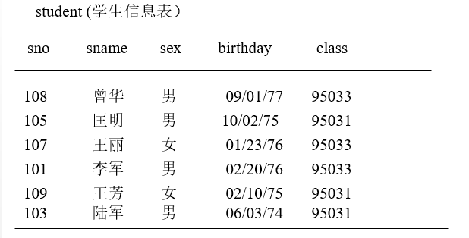

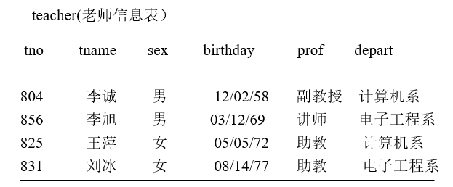
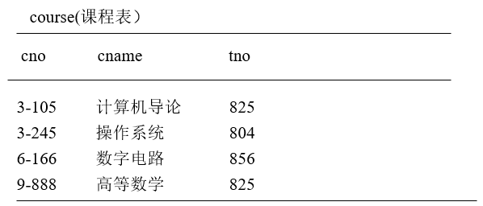
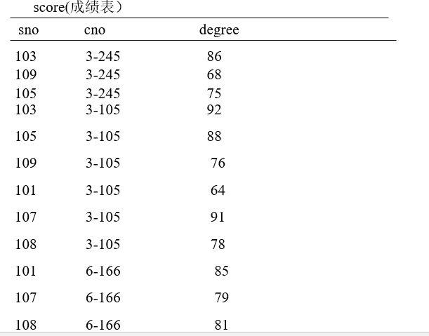
（1）：创建上面的四个表
(2): 为每个表插入一定数量的数据
（3）：做如下的SQL查询

1、列出student表中所有记录的sname、sex和class列。答案
2、显示教师所有的单位即不重复的depart列。
3、显示学生表的所有记录。
4、显示score表中成绩在60到80之间的所有记录。
5、显示score表中成绩为85，86或88的记录。
6、显示student表中“95031”班或性别为“女”的同学记录。
7、以class降序显示student表的所有记录。
8、以cno升序、degree降序显示score表的所有记录。
9、显示“98031”班的学生人数。
10、显示score表中的最高分的学生学号和课程号。
11、显示“3-105”号课程的平均分。
12、显示score表中至少有5名学生选修的并以3开头的课程号的平均分数。
13、显示最低分大于70，最高分小于90 的sno列。
14、显示所有学生的 sname、 cno和degree列。
15、显示所有学生的 sname、 cname和degree列。
16、列出“95033”班所选课程的平均分。
17、显示选修“3-105”课程的成绩高于“109”号同学成绩的所有同学的记录。
18、显示score中选修多门课程的同学中分数为非最高分成绩的记录。
19、显示成绩高于学号为“109”、课程号为“3-105”的成绩的所有记录。
20、显示出和学号为“108”的同学同年出生的所有学生的 sno、sname和 birthday列。
21、显示“张旭”老师任课的学生成绩。
22、显示选修某课程的同学人数多于5人的老师姓名。
23、显示“95033”班和“95031”班全体学生的记录。
24、显示存在有85分以上成绩的课程cno。
25、显示“计算机系”老师所教课程的成绩表。
26、显示“计算机系”和“电子工程系”不同职称的老师的tname和prof。
27、显示选修编号为“3-105”课程且成绩至少高于“3-245”课程的同学的cno、sno和degree，并按degree从高到低次序排列。
28、显示选修编号为“3-105”课程且成绩高于“3-245”课程的同 学的cno、sno和degree。
29、列出所有任课老师的tname和depart。
30、列出所有未讲课老师的tname和depart。
31、列出所有老师和同学的 姓名、性别和生日。
*32、检索所学课程包含学生“103”所学课程的学生学号。
*33、检索选修所有课程的学生姓名。

